 

**COMUNE DI TRICASE SERVIZIO CIVILE**

**(PROVINCIA DI LECCE) NAZIONALE**

**Progetto Servizio Ci*vi*le**

**“FIORI DI CAMPO”**

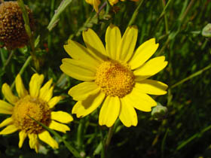

***“La misura dell’ amore***

***è amare senza misura”*** ***(Sant’Agostino)***